**Повышение качества преподавания математики в условиях проведения итоговой аттестации (ОГЭ)**

Учитель математики МБОУ Новобессергеновской СОШ

Савенко Лилия Евгеньевна

Предлагаемая методическая разработка представляет собой пример решения одной из наиболее актуальных проблем повышения качества преподавания математики в выпускных классах. Актуальность предлагаемой методической разработки заключается в том, что опыт её использования может быть полезен учителям предметникам и позволяет ученикам достигать конкретных целей учения в процессе работы по подготовке обучающихся к ОГЭ по математике.

В феврале 2023 г. МБОУ Новобессергеновская СОШ участвовала в Интернет-конкурсе «Наставник Дона» в номинации «Наставничество обучающихся». В содержании проекта описывалось направление работы с одаренными детьми. Разработанная система «Наставничества», используемая в индивидуальном сопровождении успешных детей, помогла мне преобразовать данную модель в систему организации учебного процесса с целью повышения качества знаний обучающихся, так как результаты Основного государственного экзамена (ОГЭ) по математике свидетельствуют о наличии проблемных зон в подготовке учащихся.

Каждый учитель желает знать, как подготовиться к ОГЭ. Для нас, учителей, сдать экзамен это, прежде всего, написать его без двоек. И каждый год есть ученики, которые могут написать экзамен на «двойку». Поэтому работа со слабоуспевающими учениками для меня актуальна. Уточним, кто такие слабоуспевающие учащиеся? Это те, кто в 9 классе всё ещё изучает таблицу умножения, не умеет складывать дроби и т.д. К сожалению, с каждым годом таких учеников становится все больше.

Причин попадания учеников в группу детей с низкими результатами по математике много. Скорее всего это те, кто отстал от учебы в результате пропусков уроков по болезни, а потом потерял интерес к образованию в результате непонимания дальнейшего материала. Такие группы могут формироваться различными категориями учащихся. Среди них есть и те, кто для себя категорически решил, что учиться вообще не нужно. Еще более распространенный случай, когда школьник учиться не хочет. Наконец, есть школьники старательные, но, увы, им трудно даются математические знания. Всем им нужно внимание и помощь в преодолении минимального установленного на экзамене порога.

Одной из основных целей учителя работающего в 9-х классах является повышение уровня общеобразовательной подготовки учащихся выпускных классов.

Задачи, при реализации которых достигается поставленная цель, следующие:

* выявление затруднений у учащихся в обучении математике;
* определение для каждого ребёнка планируемого результата (по итогам диагностических работ);
* использование практико-ориентированного подхода к использованию цифровых образовательных ресурсов;
* создание психологически комфортной среды обучения при подготовке к экзамену.

Работа учителя начинается с составления плана мероприятий организации системы работы, по преодолению пробелов в знаниях учащихся (Приложение №1), выявления пробелов у детей через тренировочные работы в форме ОГЭ. С реальными претендентами на двойку, заниматься следует отдельно. Необходимо создать условия, чтобы школьники могли больше работать самостоятельно, «нарешивать» самые простые задания, довести их выполнение до автоматизма. Сложно мотивировать ученика, который не умеет, и часто просто не хочет что-то делать из-за постоянных неудач.

Учитывая способности учащихся, разрабатывается и реализуется индивидуальный образовательный маршрут (Приложение №2).

Индивидуальный подход реализуется через:

- консультирование;

- дополнительные занятия;

- оказание помощи в планировании учебной деятельности;

- стимулирование учебной деятельности.

На начальном этапе работы с учеником нежелающим что-то менять, надо заинтересовать его, показать, что он может иметь положительные результаты. Использую прием «создания ситуации успеха» (Приложение № 3).

Предлагаю ученику карточки с несколькими несложными заданиями, которые сможет решить (Приложение № 4). За верно выполненные задания ученик получает положительную оценку. И так решает несколько карточек. У ученика появляется интерес и уверенность что он что-то умеет и у него все получится (наличие доброжелательности со стороны учителя, положительной оценки деятельности ученика, а также внушения, что все получится, постепенно снимает страх перед неудачей).

Пример карточек с заданиями, которые неплохо умеет решать ученик. Начинать надо с простого. Учитель точно знает, какие темы не усвоены учеником, а какие понимает. Это знание помогает учителю правильно подобрать задания для конкретного ученика, чтобы он справился с ними.

На следующем этапе можно перейти к помощи интернет-ресурсов (Приложение № 5), но под руководством учителя на индивидуальных консультациях. Эту работу можно проводить и с одним учеником, и с группой. Консультации проходят после уроков, поэтому компьютерный класс может быть в распоряжении учителя. Каждый ученик занимает место за компьютером. Сайт «Незнайка» имеет ряд преимуществ (Приложение № 6).

Любой учитель или репетитор может отслеживать результаты своих учеников индивидуально или по всей группе, классу. Для этого надо нажать на кнопку «Создать класс» и отправить приглашение всем заинтересованным. На этом этапе лучше работать вместе с учеником или группой учеников на консультации.

Учитель может сгенерировать варианты и задания по темам.

Например, ученик выполняет задания по конкретной теме «Числа и вычисления». Решает, вписывает ответ. Учитель с учеником имеют возможность сверить результат ученика с правильным, посмотреть фрагмент правильного решения. Если тема вызвала затруднение, ученик допустил ошибки, то на сайте «Незнайка» есть теоретический видеокурс, позволяющий разобрать тему снова. Далее повторяется процесс выполнения сгенерированных учителем заданий по этой теме до тех пор, пока у ученика ошибки снизятся до минимума. Учитель может проследить положительную динамику в изучении тем слабоуспевающим учеником: видит его результаты, сколько заданий по этой теме отработал и планирует переход к следующим темам согласно индивидуальному маршруту каждого ученика. На этапе, когда ребёнок понимает, что, работая, он может получить положительный результат, предлагается индивидуальная работа на сайте РЕШУ ОГЭ (Приложение № 7).

Для эффективной работы можно использовать конструктор варианта по типам заданий. Чтобы целенаправленно тренироваться по определенным темам, можно составить вариант из необходимого количества заданий по конкретным разделам заданного каталога. Для быстрого составления типового варианта используем кнопку справа. При выполнении заданий, составленных учителем, с кратким или развернутым ответом, ученик, завершая тестирование, может свериться с ответами и увидеть правильное решение. Можно проверить свое решение по образцу. Особое внимание уделяется геометрии, так как решив даже все задания по алгебре, но не набрав 2 баллов по геометрии, ученик получает «2» по экзамену математика. На портале 4oge.ru можно найти и тренировочные варианты, и справочник ОГЭ

На этом же портале есть решение задач реального варианта ОГЭ по математике. Но особенно интересным на этом портале является то, что ученик может найти материал по геометрии для повторения теории по 7-9 классам в разделе «Основные утверждения и теоремы по геометрии». В этом разделе ведется отработка задания № 19 в КИМах ОГЭ, а также можно повторить свойства, теоремы, признаки для успешного решения других геометрических заданий, чтобы на экзамене оказалось возможным набрать 2 и более балла по геометрии. Ученик выбирает 1 или более верных утверждения и может увидеть свои ошибки и ознакомиться с правильными ответами. Ученик может смотреть видеоуроки по отдельным темам на платформе 4ОГЭ. Предлагается большая подборка заданий по темам из открытого банка ФИПИ. Первая задача в каждой подборке с решением, остальные для самостоятельной работы.

Целесообразно разбор реальных вариантов на сайте Умскул предлагать ученикам, как дополнительную помощь к индивидуальным консультациям.

На этапе, когда ученик самостоятельно начнет отрабатывать решение заданий по темам, по вариантам, предлагается работа на образовательной платформе UCHI.RU (Приложение № 8). На этой платформе учитель может предлагать и свои задания, и учащийся может сам выбрать работу по темам. Здесь предлагаются обучающие карточки в интерактивном формате. Система хвалит ученика за правильные ответы, а при ошибке задает уточняющие вопросы, которые помогают прийти к верному решению. Платформа предлагает тестовые задания для проверки и закрепления знаний по темам. Есть защита от списывания: ученики увидят разные варианты одинаковых по сложности упражнений. За выполненные задания ученики получат рекомендованную оценку. Учитель отслеживает результативность выполнения работ учениками по темам. Статистика выполнения заданий учащимися дает возможность учителю проследить положительную динамику отработки заданий и усвоения материала, а также планировать дальнейшую работу.

Кроме интернет-ресурсов, используем в работе пособия по подготовке к ОГЭ по математике (Приложение № 9). Учитель старается разнообразить подборку вариантов разных авторов. Это и тематические тренинги, и тренажеры, позволяющие начинать отработку с очень простых заданий по теме, постепенно усложняя их и комбинируя.

Еще один из приемов подготовки учеников к успешной сдаче экзамена - это работа в парах. Сильный ученик объясняет задания, выступая в роли помощника учителю.

Чтобы индивидуальная работа со слабоуспевающим учеником была эффективна и приносила положительные результаты, ребёнок должен захотеть учиться и выполнять предложенные учителем задания, предлагаем карточки-памятки с записанными формулами, советами (Приложения № 10, 11, 12, 13, 14). Предлагаем карточки инструкции с алгоритмом решения задания. Карточки с образцом решения задания, в которых предлагается решить 2-3 задания по образцу и сравнить свой результат с ответом. Карточки «Реши самостоятельно» для закрепления знаний и отработки их на предложенных 5-10 заданий такого же типа. Эффективный прием «Найди ошибку», так как это интересно ученикам и дает возможность сконцентрировать внимание на задании, а ученикам с низкой мотивацией этот прием в нежеланную работу добавляет элемент игры. Ученик включается в процесс работы с большим интересом.

Возвращаясь к важности Геометрии, без которой экзамен может быть не сдан, предлагаем карточки на знание теории «Найди пару» (В 1 столбике название теоремы, а во 2 столбике запись этой теоремы на математическом языке). Или в 1 столбике название термина, а во 2 - дано определение этого понятия. Эти карточки очень хорошо помогают закреплять знание теории по геометрии.

Карточка «Образец и тренажер» содержит объяснение задания, способ его решения. В Карточке может быть предложен 1 или 2 способа решения задания и несколько примеров на закрепление этого приема или задания. Проверяет учитель, оценивает и дает рекомендации по этим заданиям, может предложить еще 1 или 2 карточки похожего типа, если в этом будет необходимость.

Работа с родителями – это неотъемлемая часть подготовки ученика к экзамену. В начале учебного года после первого пробного тестирования, родителям сообщают об уровне способностей ученика, о необходимости сотрудничать со школой, помогая своему ребенку преодолеть все трудности. Но для этого ученик должен выполнять все, о чем говорит учитель-предметник, а родитель обязан контролировать этот процесс. Ученик и родитель должны понимать, что учитель всегда рядом и готов прийти на помощь. Проведение родительских собраний позволяет познакомить родителей со структурой и содержанием КИМов, рассказать о процедуре проведения экзамена, о критериях оценивания, познакомить родителей с планом работы по подготовке к экзамену. Для слабоуспевающих учеников будет составлен индивидуальный маршрутный лист, с которым родители будут ознакомлены и должны контролировать «движение» своего ребенка по указанному маршруту. На протяжении всего времени подготовки учащихся к экзаменам помощь ученикам и их родителям оказывает школьный психолог. Дает советы «Как успешно готовиться к экзаменам», «Как бороться со страхом перед экзаменом», «Как справиться с тревожностью во время экзамена» (Приложение № 15).

Таким образом, работа по повышению качества знаний учащихся по математике требует много сил, времени, терпения и настойчивости. Но результат должен целиком оправдывать затраченное время и силы, мы должны работать в системе, в которой участниками являются Учитель с главной ролью и ответственностью, Ученик, родитель и педагог-психолог. Если эта работа систематически ведется в содружестве, все будут помогать друг другу, я уверена, что мы улучшим свои результаты.

**Приложения к статье:**

**«Повышение качества преподавания математики в условиях проведения итоговой аттестации (ОГЭ)»**

**Учитель МБОУ Новобессергеновской СОШ**

**Савенко Л.Е.**

**Приложение № 1**

**Организация системы работы по преодолению пробелов**

|  |  |  |
| --- | --- | --- |
|  | **Мероприятия** | **Сроки** |
|  | 1. Проведение контрольного среза знаний учащихся класса по основным разделам учебного материала предыдущих лет обучения**.**  Цель: а) Определение фактического уровня знаний детей.  б) Выявление в знаниях учеников пробелов, которые требуют быстрой ликвидации. | Сентябрь |
|  | Составление списков слабоуспевающих учащихся.  Разработка индивидуальных планов по ликвидации пробелов в знаниях учащихся | Сентябрь  октябрь |
|  | Работа курса по выбору «Решение текстовых задач» | По расписанию |
|  | Индивидуальные консультации для слабоуспевающих учащихся | По отдельному  графику |
|  | Определение планируемого результата для слабоуспевающих учащихся | Ноябрь |
|  | Составление расписания каждодневных домашних самостоятельных занятий по подготовке ОГЭ (под контролем родителей) | Ноябрь |
|  | Ознакомление учащихся и их родителей с правилами проведения ОГЭ. | Февраль |
|  | Выработать навыки работы с тестовыми заданиями:  - научить избегать «слабые» места при выполнении тестов.  - учить учащихся технике выбора ответа методом «исключения» явно неверного ответа.  - обучать приему «спирального движения» по тесту.  - учить обратить внимание на ключевые слова «верно», или «неверно», и т.д. | В течение года |
|  | Научить учащихся правильно заполнять бланки | Октябрь – март |
|  | Решение диагностических работ, тренировочных работ с сайта «Решу ОГЭ» Анализ результатов. | В течение  года |
|  | Использование интернет ресурсов: открытый банк заданий сайта ФИПИ, сайт «Сдам ОГЭ», | В течение года |
|  | Еженедельное выполнение домашней контрольной работы (тренировочных работ ОГЭ прошлых лет) | Декабрь – май |
|  | Выступление в родительских собраниях по вопросам подготовки к ОГЭ | По плану школы |
|  | Индивидуальные консультации | В течение года |
|  | Организация повторения основных тем для подготовки к ОГЭ:  - линейные уравнения;  - квадратные уравнения;  - функции и их графики;  - применение формул сокращенного умножения;  - вычисления;  - основные геометрические фигуры и их свойства;  - площади фигур;  - соотношения между сторонами и углами треугольника. | Октябрь- май |
|  | Участие учащихся в пробных экзаменах на муниципальном уровне | По графику |
|  | Родительское собрание по итогам пробных экзаменов, состоянием учёбы и подготовки к ОГЭ | Ежемесячно |
|  | Психологическая поддержка учащихся и родителей при подготовке к ОГЭ | В течение года |

**Приложение № 2**

**Индивидуальный маршрутный лист обучающегося 9 класса**

**Фамилия имя _______________________________**

|  |  |  |  |
| --- | --- | --- | --- |
| № | Тема отрабатываемого материала | Дата | Примечание |
| 1 | Числа и вычисления (действия с обыкновенными, десятичными дробями, комбинация дробей) | Сентябрь | Сайты Решу ОГЭ, Незнайка, индивидуальные карточки |
| 2 | Числовые неравенства, координатная прямая | Сентябрь | Сайты Решу ОГЭ, Незнайка, индивидуальные карточки |
| 3 | Действия со степенями, с корнями | Октябрь | Сайты Решу ОГЭ, Незнайка, индивидуальные карточки |
| 4 | Линейные, квадратные уравнения | Октябрь | Сайты Решу ОГЭ, Незнайка, индивидуальные карточки |
| 5 | Системы уравнений | Ноябрь | Сайты Решу ОГЭ, Незнайка, индивидуальные карточки |
| 6 | Графики функций | Ноябрь | Сайты Решу ОГЭ, Незнайка, индивидуальные карточки |
| 7 | Расчеты по формулам | Декабрь | Сайты Решу ОГЭ, Незнайка, индивидуальные карточки |
| 8 | Линейные, квадратные неравенства | Январь | Сайты Решу ОГЭ, Незнайка, индивидуальные карточки |
| 9 | Системы неравенств | Январь | Сайты Решу ОГЭ, Незнайка, индивидуальные карточки |
| 10 | Основные геометрические фигуры и их свойства | Февраль | Сайты Решу ОГЭ, Незнайка, индивидуальные карточки |
| 11 | Окружность, центральные и вписанные углы, касательная к окружности | Февраль | Сайты Решу ОГЭ, Незнайка, индивидуальные карточки |
| 12 | Площади фигур | Март | Сайты Решу ОГЭ, Незнайка, индивидуальные карточки |
| 13 | Фигуры на квадратной решетке | Март | Сайты Решу ОГЭ, Незнайка, индивидуальные карточки |
| 14 | Синус, косинус, тангенс прямоугольного треугольника | Апрель | Сайты Решу ОГЭ, Незнайка, индивидуальные карточки |
| 15 | Анализ геометрических высказываний | Апрель | Сайты Решу ОГЭ, Незнайка, индивидуальные карточки |

**Приложение № 3**

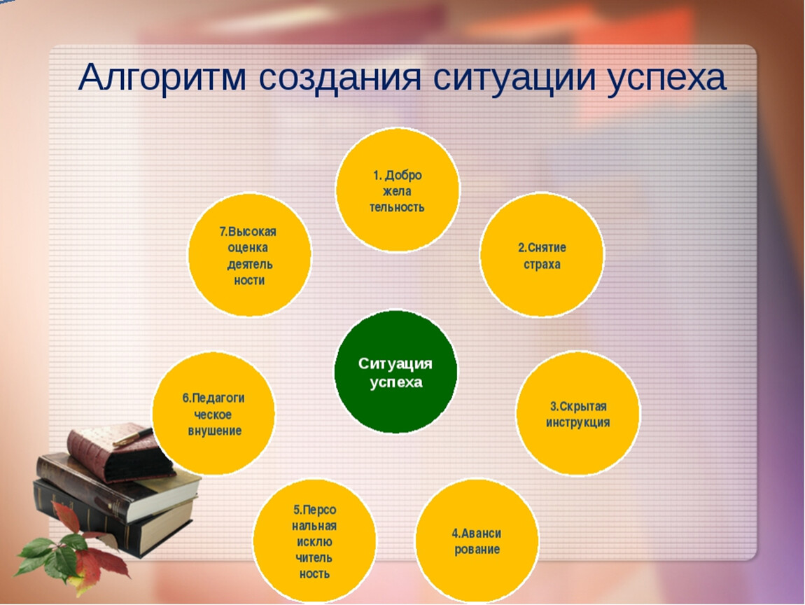

**Приложение № 4**

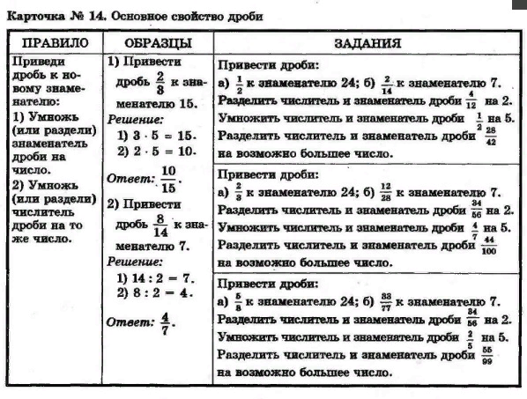**Карточки - «Создай успех»**

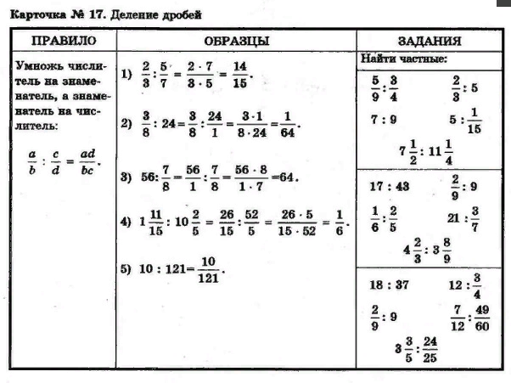

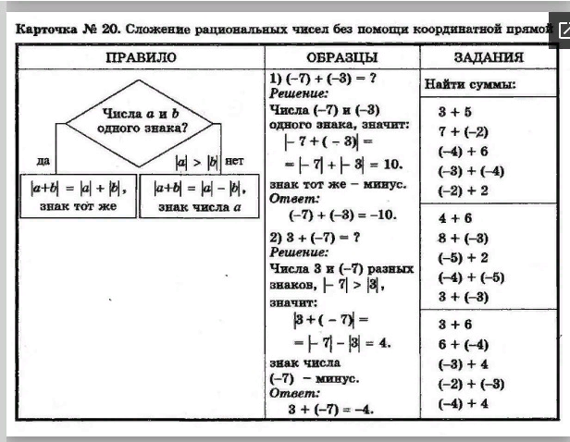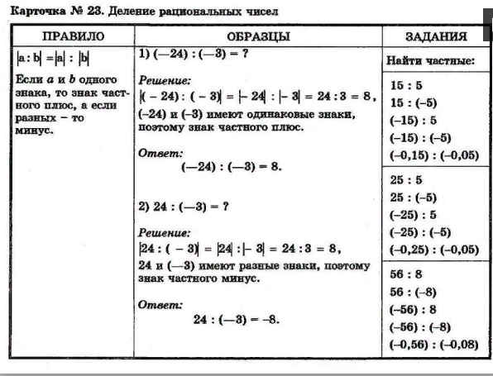

**Приложение № 5**

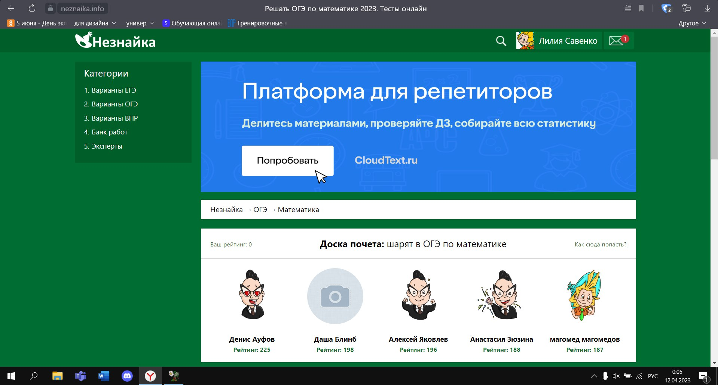**Выполнение заданий на сайте «Незнайка».** **Выявление ошибок и пробелов учащегося.**

**Приложение № 6**

**Работа на сайте «Незнайка» по отслеживанию результатов учеников**

**Приложение № 7**

**Индивидуальная работа учащегося или работа с учителем на сайте РЕШУ ОГЭ**

**Приложение № 8**

**Индивидуальная работа учащегося** **на образовательной платформе UCHI.RU**

**Приложение № 9**

**Пособия для подготовки к ОГЭ по математике**

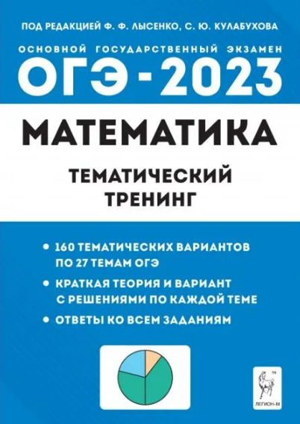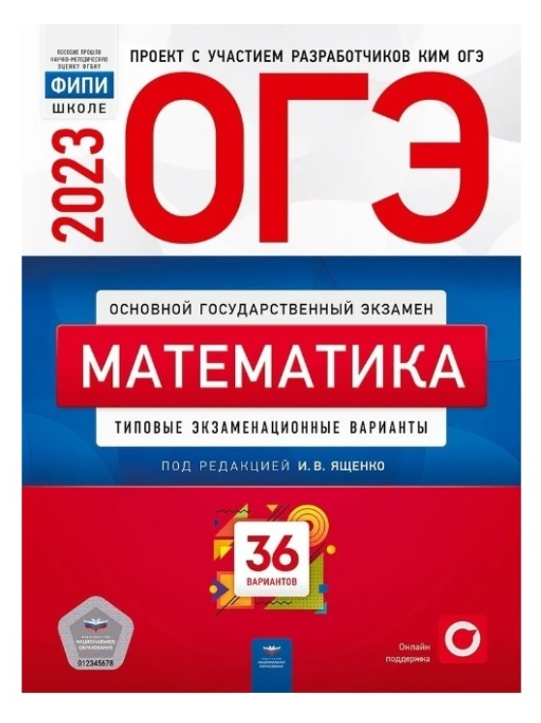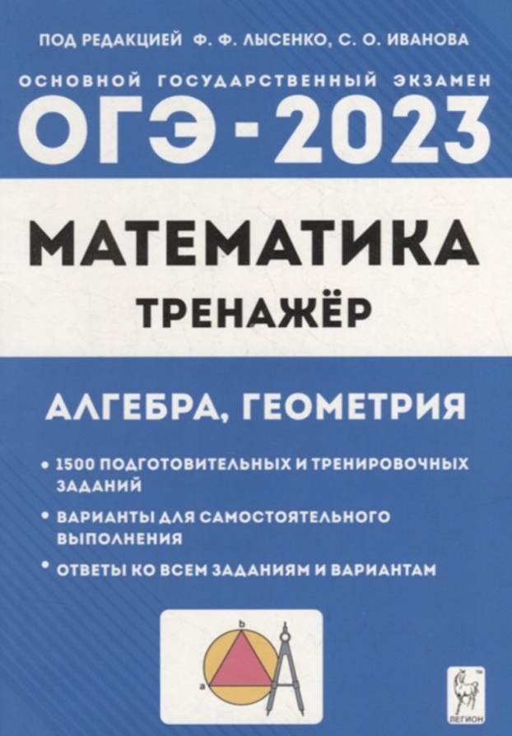

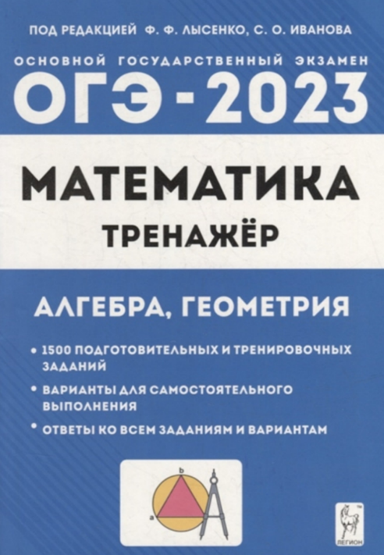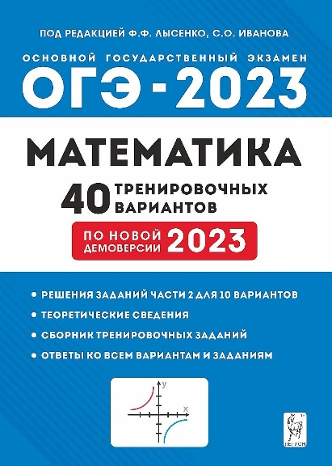



**Приложение № 10**

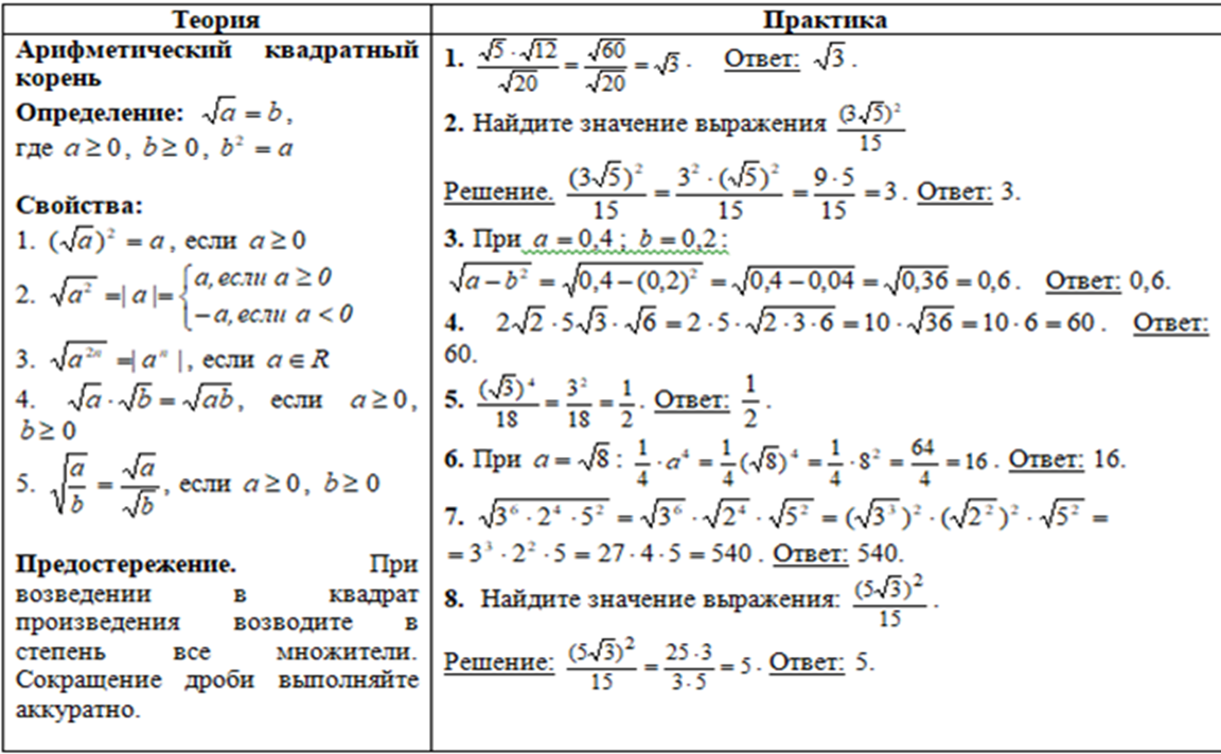**Карточки – памятки**

**Приложение № 11**

**Карточки для индивидуальной работы**

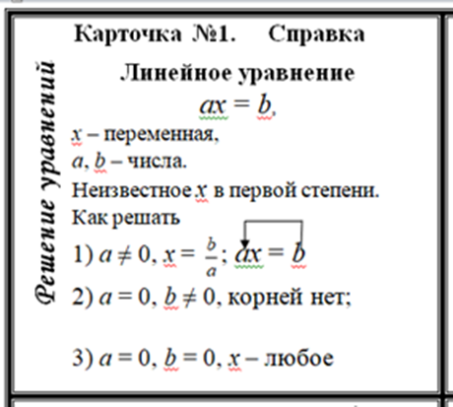

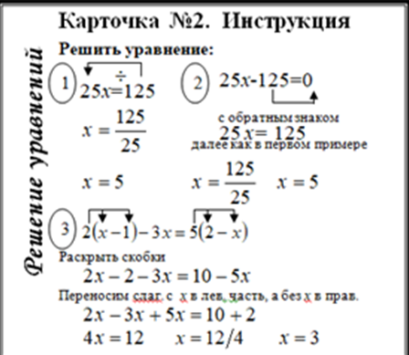

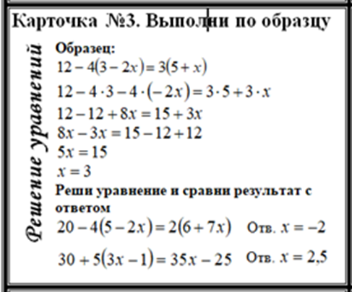

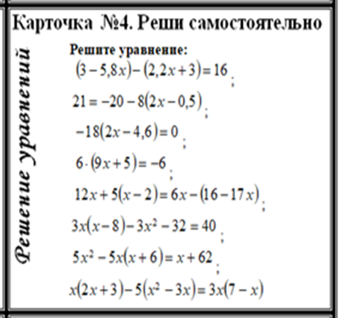

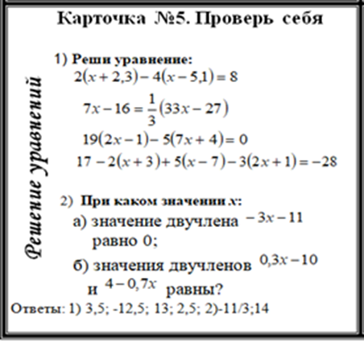

**Приложение № 12**

**Карточки с заданиями «Найди ошибку»**

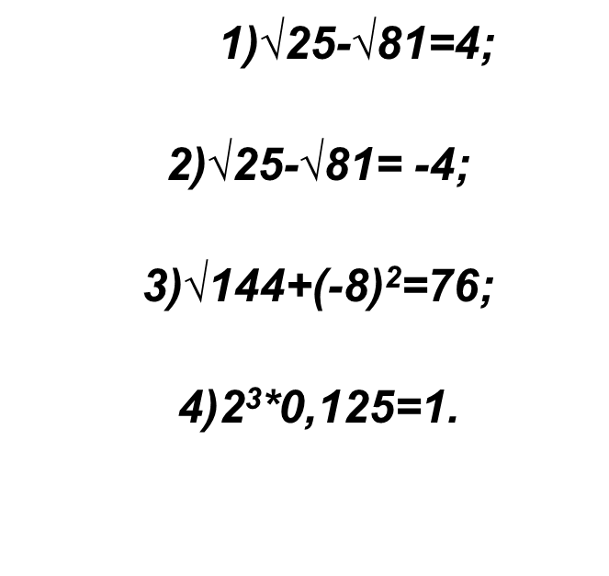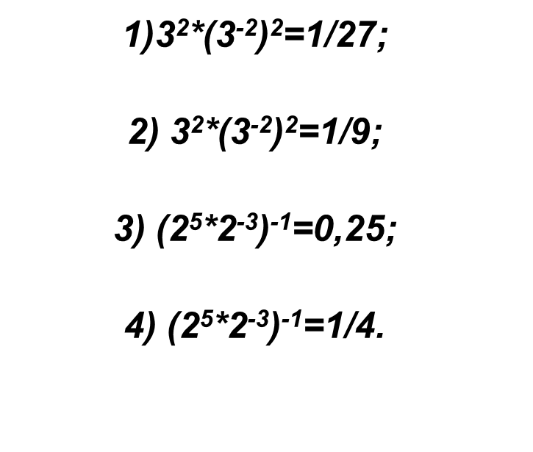

**Приложение № 13**

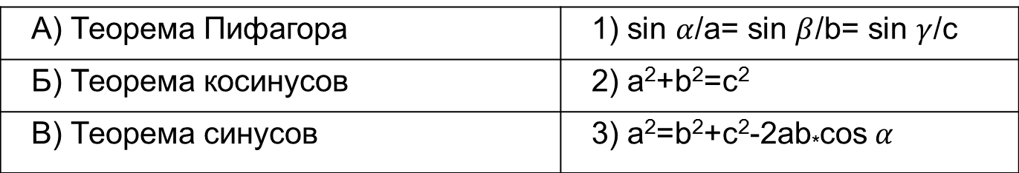**Карточки на знание теории «Найди пару»**

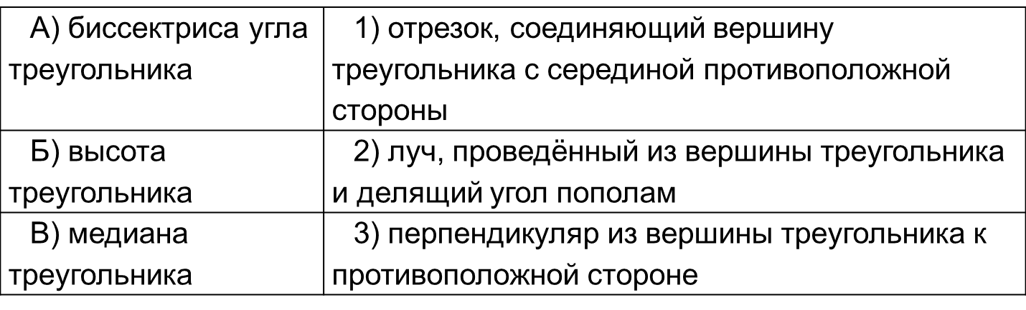

**Приложение № 14**

**Карточка «Образец и тренажер»**

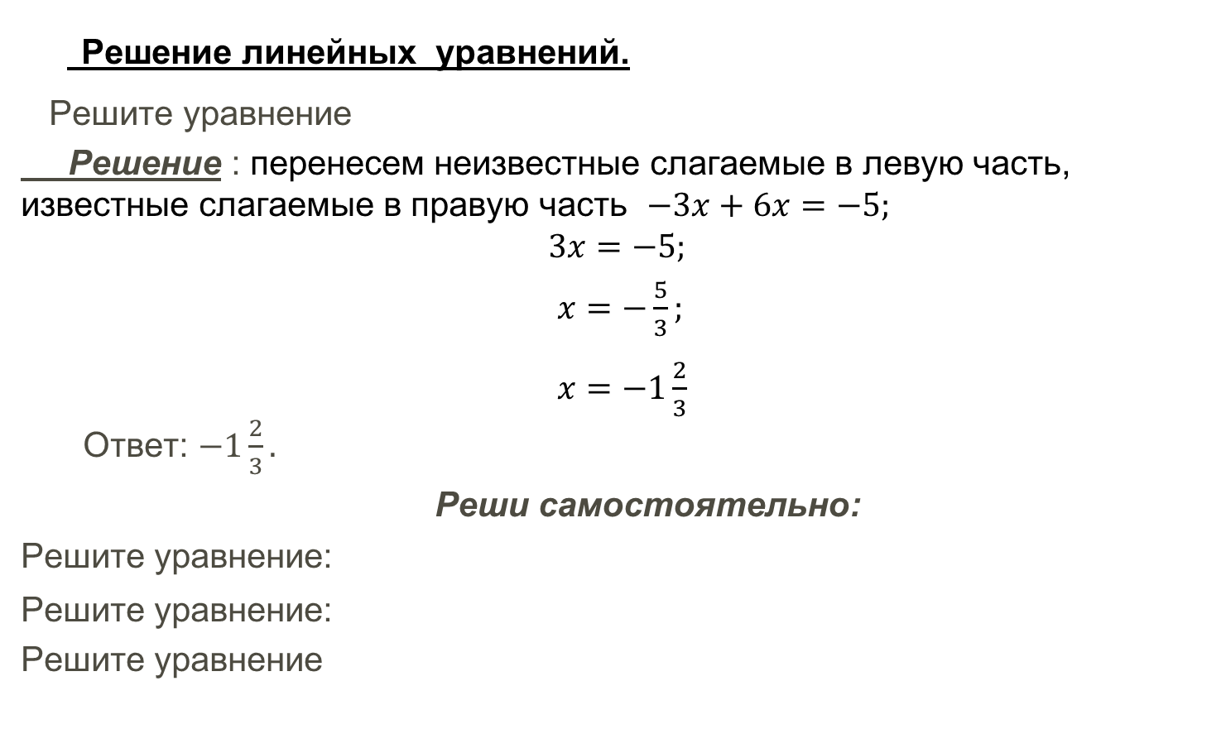

**Приложение № 15**

**Советы психолога «Как успешно подготовиться к экзаменам»**

**(10 «секретов»)**

**Первый «секрет»** - помни, что чем раньше ты начнешь подготовку к экзаменам, тем лучше. Сначала подготовь свое рабочее место: убери со стола лишние вещи, удобно расположи нужные учебники, пособия, тетради, бумагу, карандаши и т.д.

**Второй «секрет»** - составь план своих занятий: четко определи, что именно будешь изучать каждый день.

**Третий «секрет»** - начни с самого трудного, но, если тебе трудно "раскачаться", можно начать с того материала, который тебе больше всего интересен и приятен.

**Четвертый «секрет»** - полезно структурировать материал при помощи составления планов, схем, причем желательно на бумаге. Не стоит учить наизусть весь учебник.

**Пятый «секрет»** - разумно чередуй занятия и отдых, питание, нормальный сон, пребывание на свежем воздухе.

**Шестой «секрет»**- толково используй консультации учителя. Приходи на них, солидно поработав дома и с заготовленными конкретными вопросами.

**Седьмой «секрет»** - готовясь к экзаменам, мысленно рисуй себе картину триумфа.

**Восьмой «секрет»** - оставь один день перед экзаменом на то, чтобы вновь повторить все планы ответов, еще раз остановиться на самых трудных вопросах.

**Девятый «секрет»** - вечером накануне экзамена перестань готовиться, прими душ, соверши прогулку, выспись как можно лучше, чтобы встать отдохнувшим, с ощущением силы и "боевого" настроя.

**Десятый «секрет»** - когда на экзамене получишь свой билет, спокойно сядь за стол, обдумай вопрос, набросай план ответа и отвечай уверенно.